PRILOG 6 – Oznaka s logom projekta
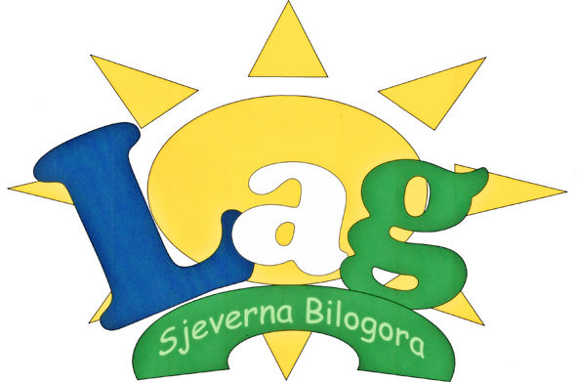

SADRŽAJ PAKETA HIGIJENSKIH I KUĆANSKIH POTREPŠTINA PROJEKTA „Bilogorski puteljak svjetlosti 2“, SF.3.4.11.01.0352

Redni broj | Naziv proizvoda sukladno troškovniku i Ugovoru broj:
1.
2.
3.
4.
5.

Oznaka se stavlja na ambalažu i treba biti najmanje veličine A5. Moguća je i druga veličina oznake za koju odabrani Ponuditelj treba dobiti suglasnost Naručitelja. Paket mora biti s vanjske strane propisno označen.

